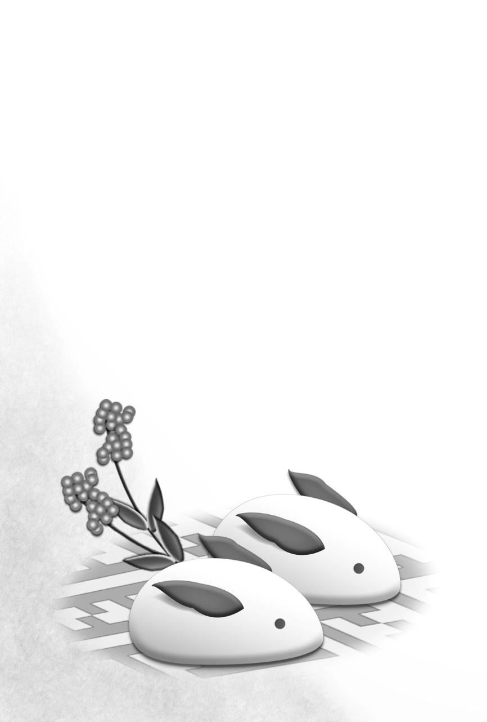

〒111-1111

　○○県＊＊市＊＊＊**一―二―三**

名字　名前

二〇＊＊年　一月＊＊日

晴れてお会いできる時を楽しみにしております

本年も変わらぬご交誼を宜しくお願い申し上げます

コロナの脅威が去らぬ中、皆様はいかがお過ごしでしょうか

どうぞくれぐれも御自愛下さい

寒中御見舞い申し上げます

余寒御見舞い申し上げます